Quel temps fait-il au Royaume-Uni ?

Matériel :
○ Une grille par joueur.
○ Huit cartes de meneur différentes.

But du jeu :
Il s’agit de noter le plus possible de bonnes informations météorologiques pour plusieurs villes du Royaume Uni.

Préparation du jeu :
- Un meneur est désigné parmi les élèves (le meneur changera à chaque tour) ; les autres sont les joueurs.
- Chaque joueur prend une grille, qu’il complètera au feutre effaçable ; le meneur prend une des cartes de meneur.

Règles du jeu :
- Le joueur qui se trouve à gauche du meneur commence à jouer. Il demande une information météorologique au meneur en utilisant la formule : What’s the weather like in… ?
- Si la question est bien formulée, le meneur répond. Dans le cas contraire, le meneur ne répond pas et le joueur suivant joue.
- Quand le meneur répond, les joueurs notent la réponse en cochant une ou plusieurs cases de la grille.
- Le joueur suivant (dans le sens des aiguilles d’une montre) pose à son tour une question au meneur, et ainsi de suite.
- Quand toutes les informations ont été données, la partie est corrigée collectivement grâce à la carte du meneur. Chacun compte le nombre de croix bien placées : celui qui en a le plus a remporté la partie.
- Le joueur immédiatement à droite du meneur devient meneur à son tour, il prend une nouvelle carte de meneur et la partie recommence.

Objectifs pédagogiques :
❶ Savoir demander le temps qu’il fait en anglais.
❷ Savoir dire le temps qu’il fait en anglais.
❸ Connaître les mots pour parler de la météo en anglais.

Commentaires pédagogiques :
○ Le rôle de l’enseignant est de veiller à ce que les élèves parlent bien en anglais durant cette activité, et à ce que la prononciation soit correcte.
○ S’il en a besoin, on pourra proposer au meneur une aide car c’est sur sa performance que repose le jeu.

Name ______________________________ Points __________________________________________

 | 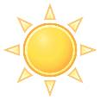 |  | 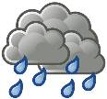 | 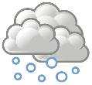 | 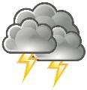 | 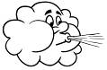 | 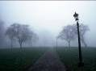 | 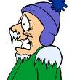 | 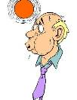
Belfast
Birmingham
Cardiff
Edinburgh
Glasgow
Kirkwell
London
Newcastle

Name ______________________________ Points __________________________________________

Belfast
Birmingham
Cardiff
Edinburgh
Glasgow
Kirkwell
London
Newcastle

Name ______________________________ Points __________________________________________

Belfast
Birmingham
Cardiff
Edinburgh
Glasgow
Kirkwell
London
Newcastle
Quel temps fait-il au Royaume Uni ?
Carte de meneur n° ❶
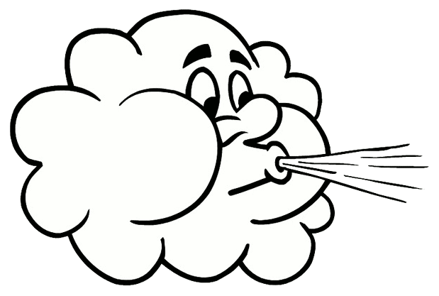
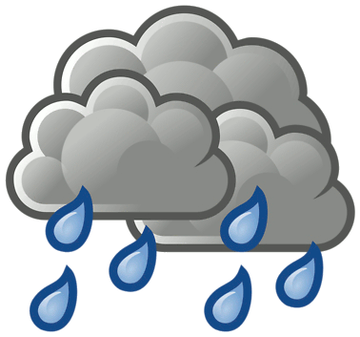
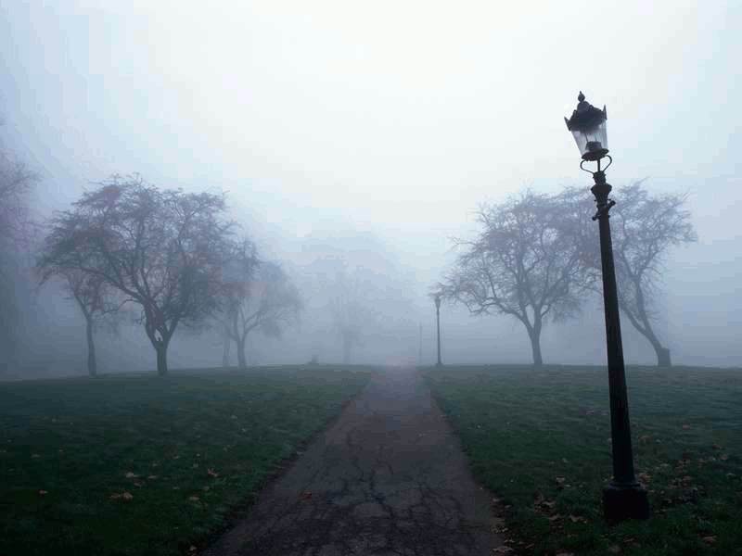
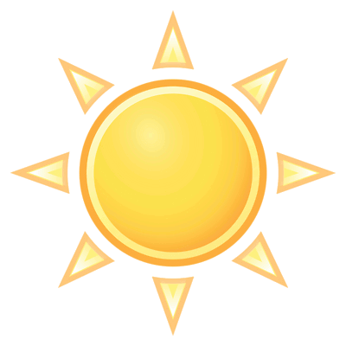
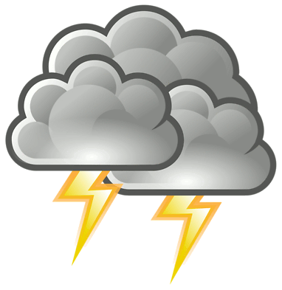
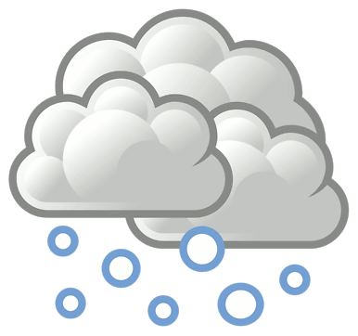

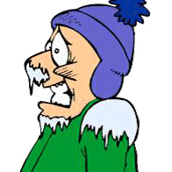
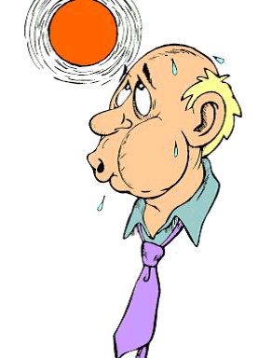
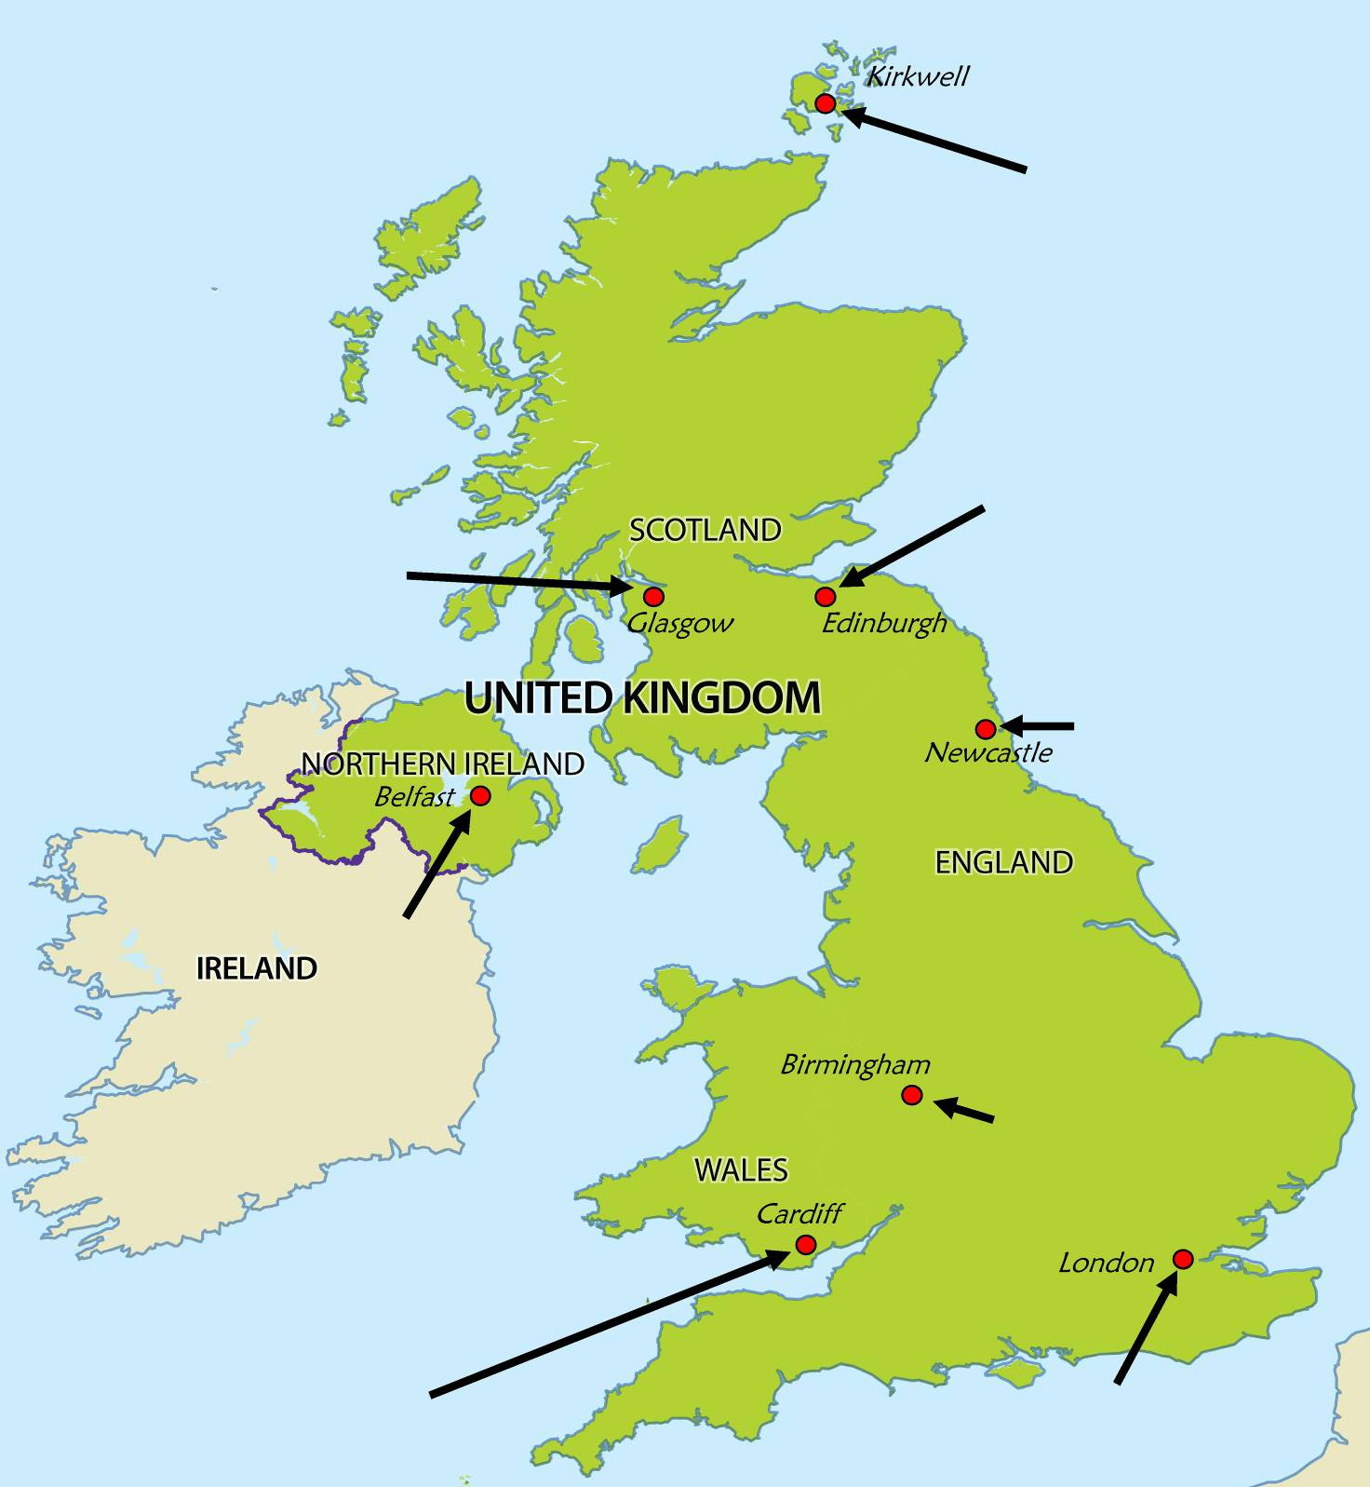

Quel temps fait-il au Royaume Uni ?
Carte de meneur n° ❷

Quel temps fait-il au Royaume Uni ?
Carte de meneur n° ❸

Quel temps fait-il au Royaume Uni ?
Carte de meneur n° ❹

Quel temps fait-il au Royaume Uni ?
Carte de meneur n° ❺

Quel temps fait-il au Royaume Uni ?
Carte de meneur n° ❻

Quel temps fait-il au Royaume Uni ?
Carte de meneur n° ❼

Quel temps fait-il au Royaume Uni ?
Carte de meneur n° ❽

Quel temps fait-il au Royaume Uni ?
Fiche d’aide pour le meneur
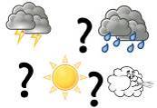 | What’s the weather like in… ? |  |  | Snowy |  |  | Cold
 | Sunny |  | 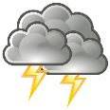 | Stormy |  |  | Hot
 | Cloudy |  |  | Windy
 | Rainy |  | 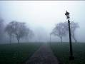 | Foggy

Quel temps fait-il au Royaume Uni ?
Fiche d’aide pour le meneur
 | What’s the weather like in… ? |  |  | Snowy |  |  | Cold
 | Sunny |  |  | Stormy |  |  | Hot
 | Cloudy |  |  | Windy
 | Rainy |  |  | Foggy

Quel temps fait-il au Royaume Uni ?
Fiche d’aide pour le meneur
 | What’s the weather like in… ? |  |  | Snowy |  |  | Cold
 | Sunny |  |  | Stormy |  |  | Hot
 | Cloudy |  |  | Windy
 | Rainy |  |  | Foggy

